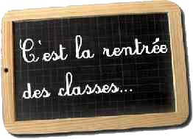
lundi 5 septembre 2011
Météo de demain :
Mardi 6 septembre 2011
Ecole Saint


Journal de rentrée
Hors-série n°1 – 0 euro ©©©

Le journal de la rentrée

Les vacances ont été bonnes, avec de la pluie, mais bon, nous sommes rentrés en classe avec le soleil. Nous sommes en classe de CM2 , cette journée s’est bien passée, c’est super nous sommes avec nos copains. Nous nous levons à 7H00 pour venir à l’école. Aujourd’hui, la maîtresse nous a lancé un défi « écrire un journal en 1 journée», le journal de la rentrée, quel défi ! Nous nous sommes répartis en équipe de 4 : journalistes, photographes , secrétaires, après avoir écrit les questionnaires . Défi accompli !

Lucas et Simon
Sommaire :
Page 1 : - la une
Page 2 : -interview de la directrice
-les nouveaux élèves de la classe
Page 3 : les changements de la rentré-
- Histoires droles
Page 4 : - interviews des nouvelles personnes de l’école
Page 5 : devinettes
-BD

photo

Une rentrée pas comme les autres : notre dernière année en école primaire !
!

Interview de madame la directrice

Combien de nouveaux (nouvelles) élèves ont choisi cette école cette année ?
Il y a 40 nouveaux élèves cette année
Environ combien d’élèves ont quitté l’école cette année ?
Il y a 42 élèves qui ont quitté l’école cette année
Combien y a-t-il d’élèves dans l’école ?
Il y a 202 élèves cette année
Aimez-vous votre métier ?
Oui j’aime beaucoup mon métier d’institutrice et la rencontre de tous les élèves et les parents d’élèves.
Comment réagissez-vous aux suppressions de postes ?
Je suis très en colère et je trouve inadmissible d’avoir plus de 26 élèves par classe car cela nuit aux apprentissages.
De quelle classe vous vous occupez ?

J e m’occupe des tout-petits, des petits et des moyens. Pour l’instant j’ai 31 élèves et j’en aurai 38 à la fin de l’année

Quand êtes-vous au bureau ?

Le jeudi toute la journée et c’est très chargé. Et je suis présente de 7h30 le matin à 19h00 le soir.

Jérome,journaliste, Simon photographe, Paula et Hugo, secrétaires

Les nouveaux élèves de la classe
Paula

Comment t’appelles-tu ?
Je m’appelle Paula
Quel âge as-tu ?
J’ai 9,5 ans
Quel est ton sport ?
Mon sport est équitation
De quelle école viens tu et es-tu contente d’avoir changé d’école ?
Je viens de Béthune. Oui je suis contente d’avoir changé d’école pour les professeurs mais je suis triste d’avoir quitté mes amis.

Evan, journaliste, Gonzague photographe, Rémi, secrétaire

les changements de la rentrée
- Une classe supprimée
A cause des suppressions de classes, la classe de grande section a été fermée. Mme Isabelle Ae a repris la classe de Mme C, la maîtresse des CE1 qui est partie à la retraite. La classe de grande section est maintenant prise en charge par Mme Martine, qui s’occupe désormais de deux classes : les moyenne section et les grandes sections. Mme D a aussi la mo yenne section , en plus des tout petits et de petits.
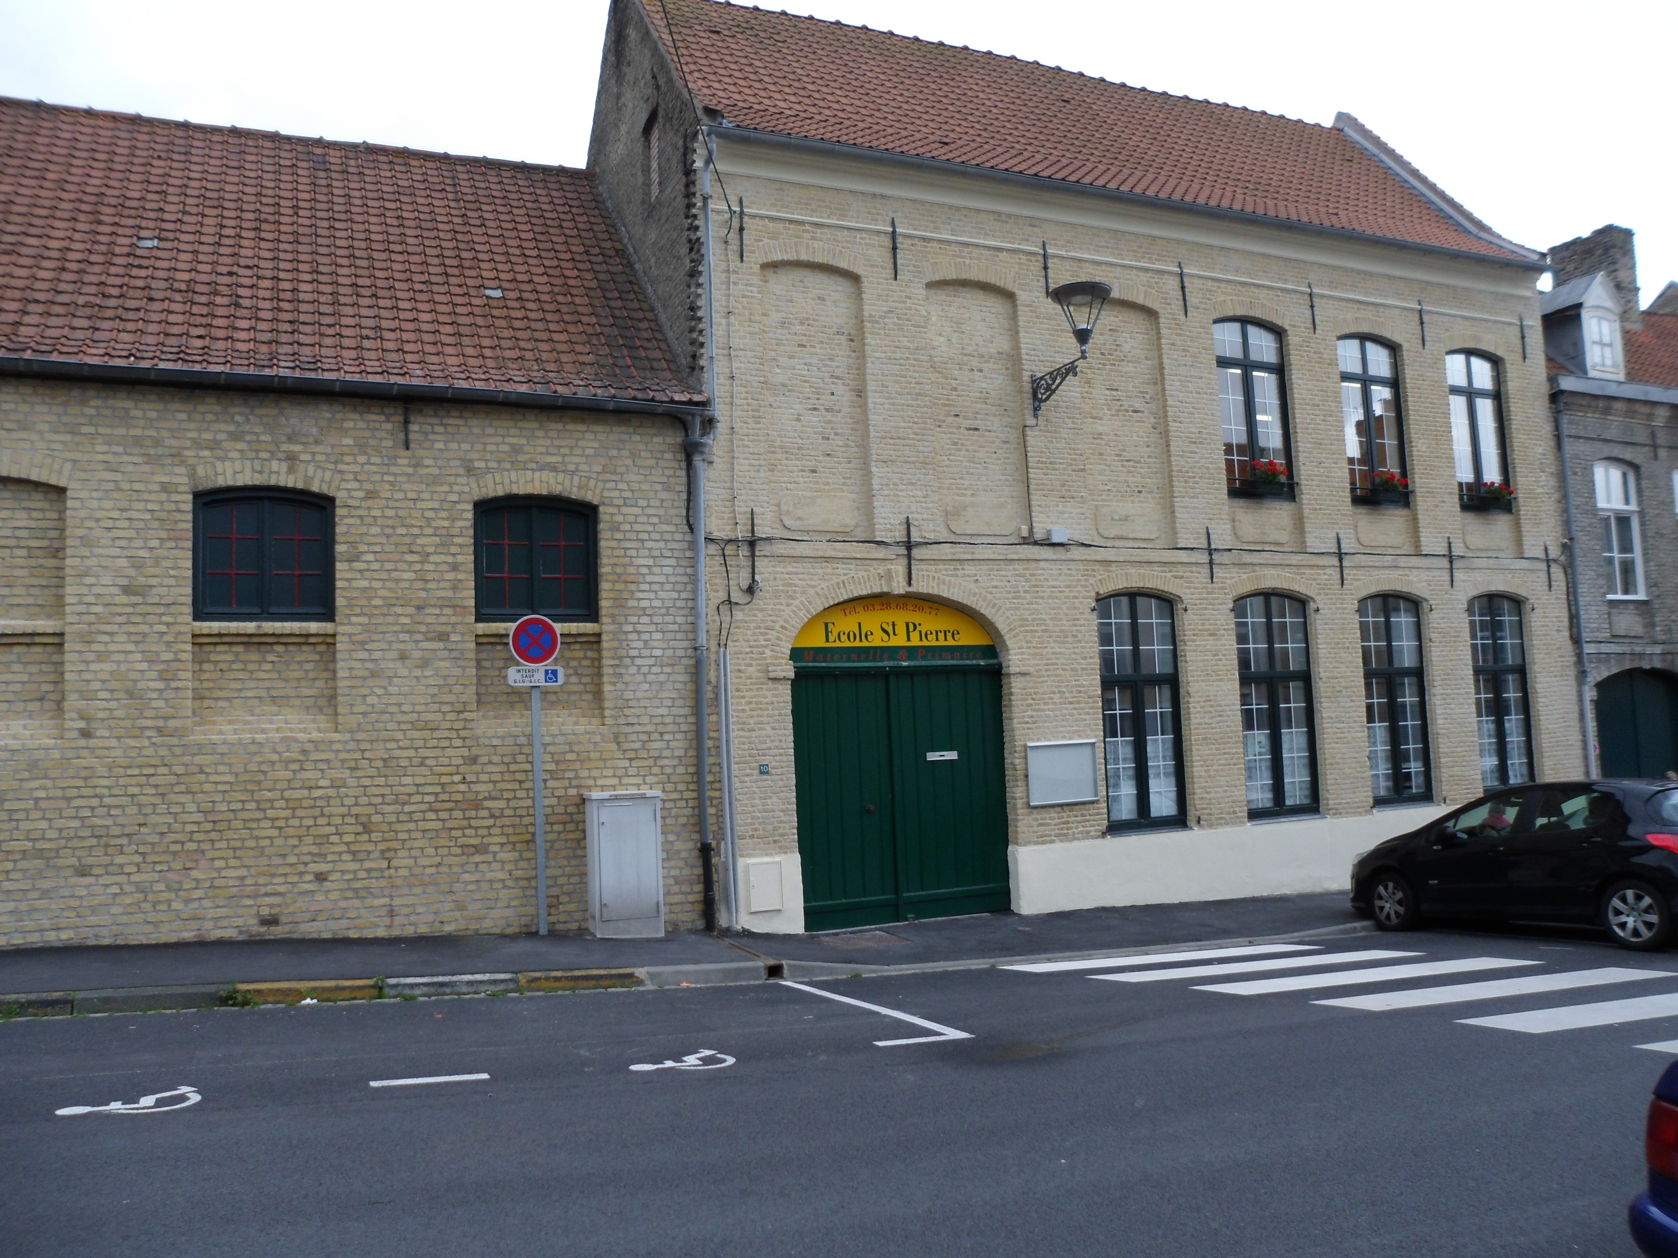

- La nouvelle façade
Pendant les vacances la nouvelle façade à été ressablée par une entreprise et les vitres ont été repeintes par le mari de madame De .
Des échafaudages ont été mis. On a enlevé l’ancienne peinture .C’est très réussi !

- les projets de l’année
Cette année toute l’école part à la plage le 23 septembre, les CE1 et CE2 le 29 septembre. Les CM2 partent à la mer, au Portel , 3jours , du mercredi 23 mai au vendredi 25 mai avec les CM1 . Nous allons faire du char à voile, de la pêche à pied, visiter Nausicaa et découvrir la dune.

- Le sport
Comme c’est bientôt la coupe du monde de rugby, on va travailler sur les pays du monde, et faire du rugby en sport !
Nous ne pourrons pas aller à la piscine cette année, car elle va être en travaux .

Hugo et Pierrick, ,journalistes

EZroA HISTOIRES DROLES raze
- De quelle mamie les voleurs ont –ils peur ?
- Pourquoi les volcans entrent –ils en éruption ?
- Que dit un chat à une chatte ?
- Deux hommes discutent. Le premier dit : mon chien est super, il me rapporte le journal tous les matins. Le deuxième dit : « ce n’est pas si super, si je ne suis pas abonné ! »
- Pourquoi on dit : les femmes et les enfants d’abord quand un bateau coule ? Théo et Alexis
Interviews des nouvelles personnes dans l’école

- Pourquoi êtes vous venue dans cette école ?
- Justine : parce que j’aime bien les enfants et aussi parce que j’ai été prise dans l’école, enCAP petite enfance en alternance.

photo
- Nathalie : pas ce que j’ai demandé et j’ai été embauchée
- Aurélie : parce que j’ai postulé et j’ai été prise
- Sabine : parce que j’ai été nommée dans cette école
- Caroline : parce que j’ai été nommée par Mr l’inspecteur

- Qu’est ce que vous pensez de cette école pour l instant ?
- Justine : que c’est bien.
- Nathalie : Je me sens bien, très bon contact avec les enfants et bonne ambiance avec les institutrices
- Aurélie : Il y a une très bonne ambiance et les institutrices sont gentilles
photo
- Caroline : C’est une école très accueillante avec des collègues très gentilles
- Sabine : Elle est très jolie et elle est bien décorée, il y a une bonne ambiance

- Qu’est ce que vous faites dans l’école ?
- Justine : Je m’occupe des touts petits et aussi de la cantine.
- Nathalie : aide-maternelle chez les moyens-grands avec Madame Martine. Et le midi avec les primaires à la cantine
- Aurélie : J’aide les institutrices du CP au CM2 et je m’occupe de la cantine, de la salle informatique et de la bibliothèque

photo
- Caroline : Je remplace la directrice le jeudi
- Sabine : Je suis l’institutrice des CM1 le jeudi

- Etes vous contente de venir dans l’école ?
- Justine :Oui.

photo
- Nathalie : Oui très contente et j’aimerais rester
- Aurélie : Oui très contente
- Caroline : Oui
- Sabine : Oui, très contente

- Qu’est ce que vous faisiez avant de venir dans cette école ?
Photo
- Justine :J’étais en 3éme insertion à.
- Nathalie : assistante maternelle chez moi
- Aurélie : Je travaillais à Décathlon
- Caroline : J’étais maîtresse à l’école S……………….
- Sabine : J’étais institutrice à Saint Pol

Interview de Justine : journaliste : Simon photographe : Paula secrétaires de rédaction : Emma et Olivia
Interview de Nathalie : journaliste : Benjamin photographe : Louis secrétaires de rédaction : Valentin et Lucas
Interview de Aurélie : journaliste :Gonzague photographe : hugo secrétaires de rédaction : Rémi et Evan
Interview de Sabine: journaliste : Alexis photographe : Maxime secrétaires de rédaction : Théo et Pierrick
Interview de Caroline: journaliste : Rémi photographe : Pierrick secrétaires de rédaction : Evan et Paula

. On ne l’appelle pas, on va le chercher
2. John d’œuf
3. Thierry, Henri, Marc delamain
4. Un cartable
5. Un poisson pané
6. D’oublier sa baguette chez le boulanger
7. Le pet qui noie ( péquinois)

De ma mitraillette
Ils cassent la croute
Parce les requins n’ont plus faim

☺ DEVINETTES ☺

- Comment appelle t- on un chien qui n’a pas de pattes ?
- Mr et Mme d’œuf ont un fils, comment s’appelle-il ?
- Mr et Mme Delamain ont trois fils, comment s’appellent-ils ?
- Mon premier est un autre mot désignant bus.
Mon deuxième a quatre pattes
Mon tout, tu le portes tous les jours sauf le mercredi, samedi et dimanche.
5. Comment appelle t’on un poisson qui n’est pas sorti de son œuf ?
6. Quel est le comble pour un magicien ?
7. C’est une personne qui se lave avec son chien, son chien fait un prout dans la baignoire et la dame coule.
Quel est la race du chien ?
Valentin et Maxime

Bande dessinée Maxence et Baptiste

